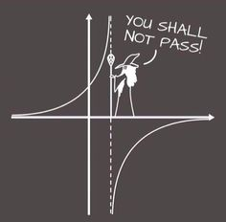
KONTROLNA NALOGA
3. LETNIK
IME IN PRIIMEK:
TOČKE:
OCENA:

- Osnovni izrek algebre pravi: 5 točk
  - nič, ker ne govori
  - Vsak polinom ima n ničel.
  - Vsak polinom ima vsaj eno ničlo.
  - Vsak nekonstanten polinom ima eno ničlo
  - Vsak polinom ima eno ničlo.
  - Vsak nekonstanten polinom ima natanko n ničel.
  - Vsak nekonstanten polinom ima vsaj eno ničlo.
  - Vsak polinom stopnje n ima natanko n ničel.

- Katera trditev je pravilna za dani Hornerjev algoritem: 5 točk
  - delitelj je oblike $p\left(x\right)=2x^{4}-x^{3}+3x^{2}+5x+1$
  - prosti člen polinoma je -4
  - ostanek pri deljenju je 0
  - količnik je $q\left(x\right)=x-1$
  - vednost polinoma v dani točki je -5
  - stopnja deljenca je 4
  - stopnja količnika je 4
  - polinoma se zdelita
  - vprašajte Hornerja

 | 2 | -1 | 0 | 3 | 5 | 1
-1 |  | -2 | 3 | -3 | 0 | -5
 | 2 | -3 | 3 | 0 | 5 | -4

- Definiraj polinom. 5 točk

- Dane so funkcije: 30 točk
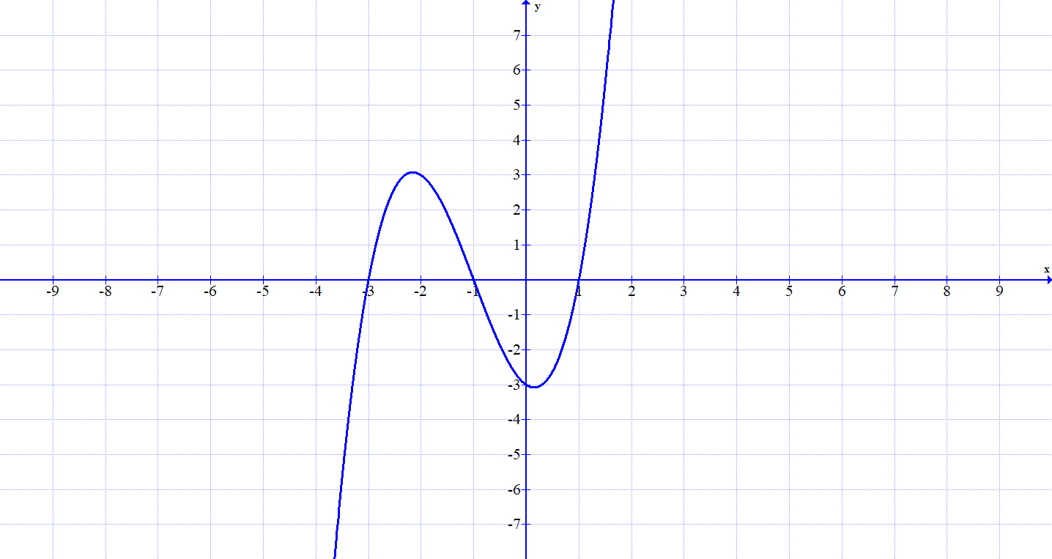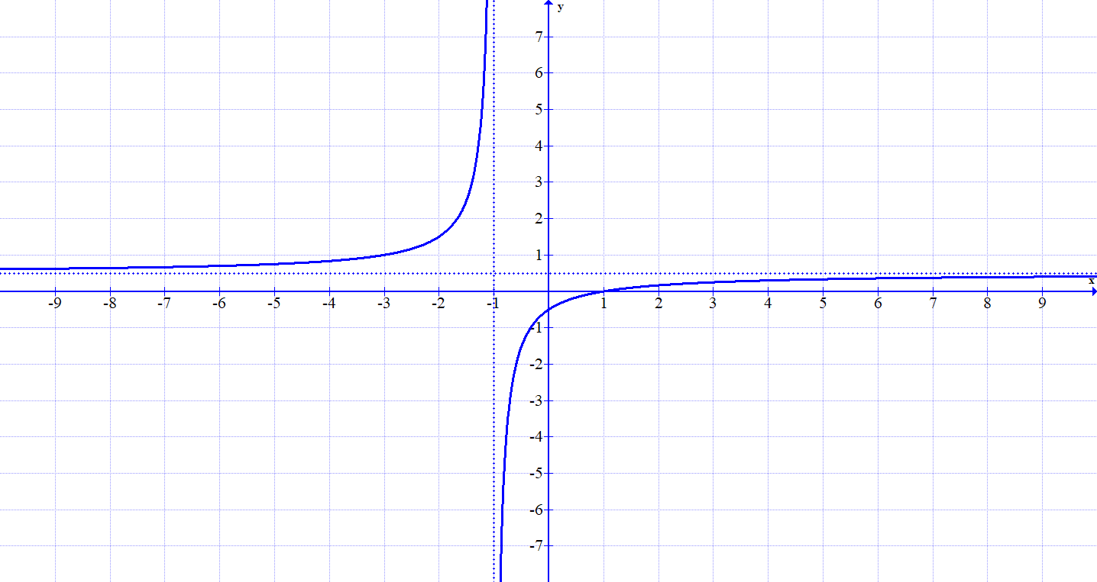
B
A

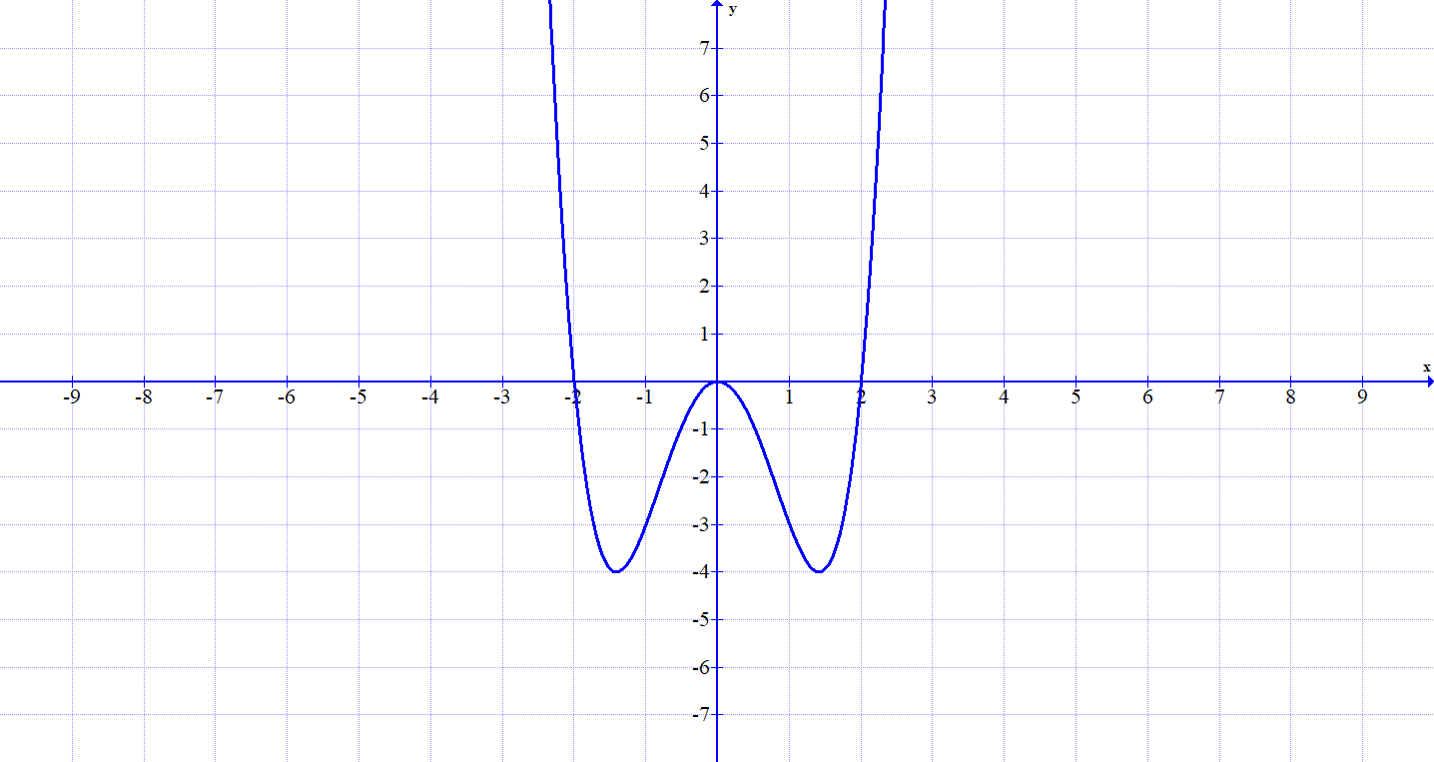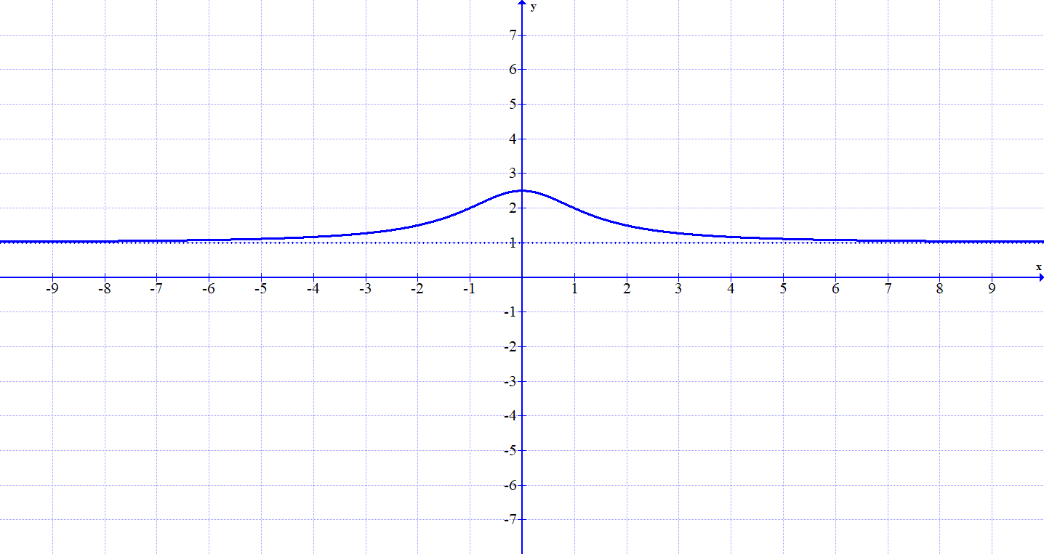
D
C

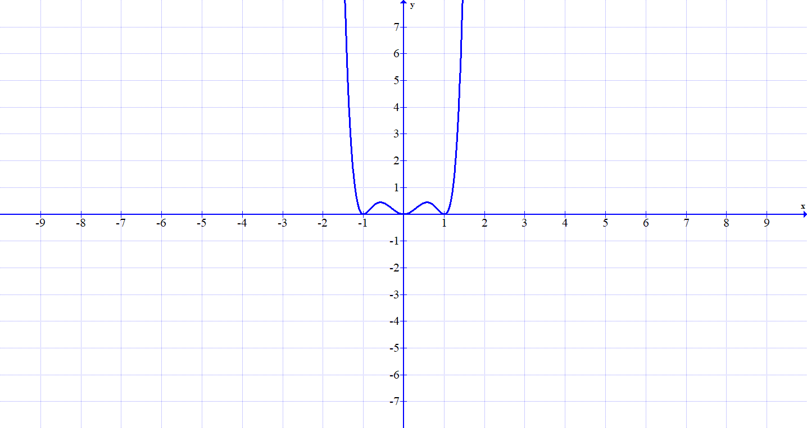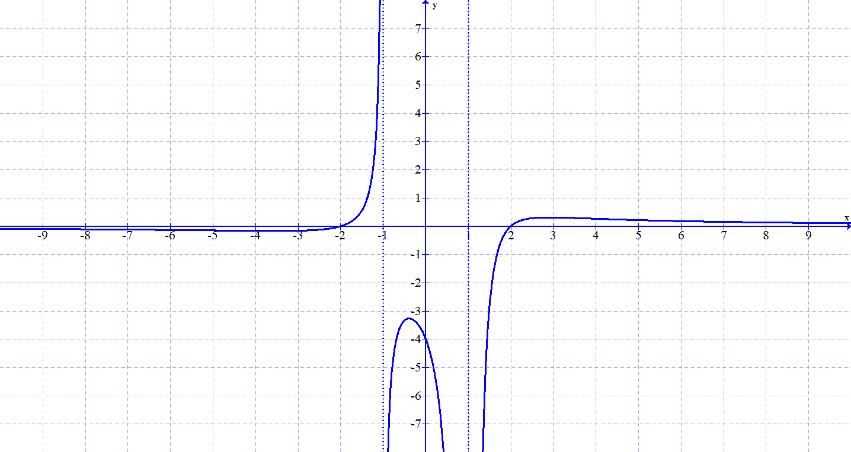
F
E

  - Katera ima predpis $f\left(x\right)=\frac{2x-2}{4x+4}$?
  - Katera racionalna funkcija nima pola?
  - Katera je pozitivna na intervalu $\left(-1,∞\right)$?
  - Katera ima f(0) = - 4?
  - Katera funkcija nima ničle?
  - Katera ima definicijsko območje $D_{f}=\left(1,\frac{5}{2}\right)$
  - Katera se bliža vrednosti 0,5?
  - Katera je povsod pozitivna?
  - Katera ima same ničle lihe stopnje?
  - Kateri polinom je šeste stopnje?
- Nariši graf polinoma $p\left(x\right)=x^{4}-x^{3}-6x^{2}$. 10 točk
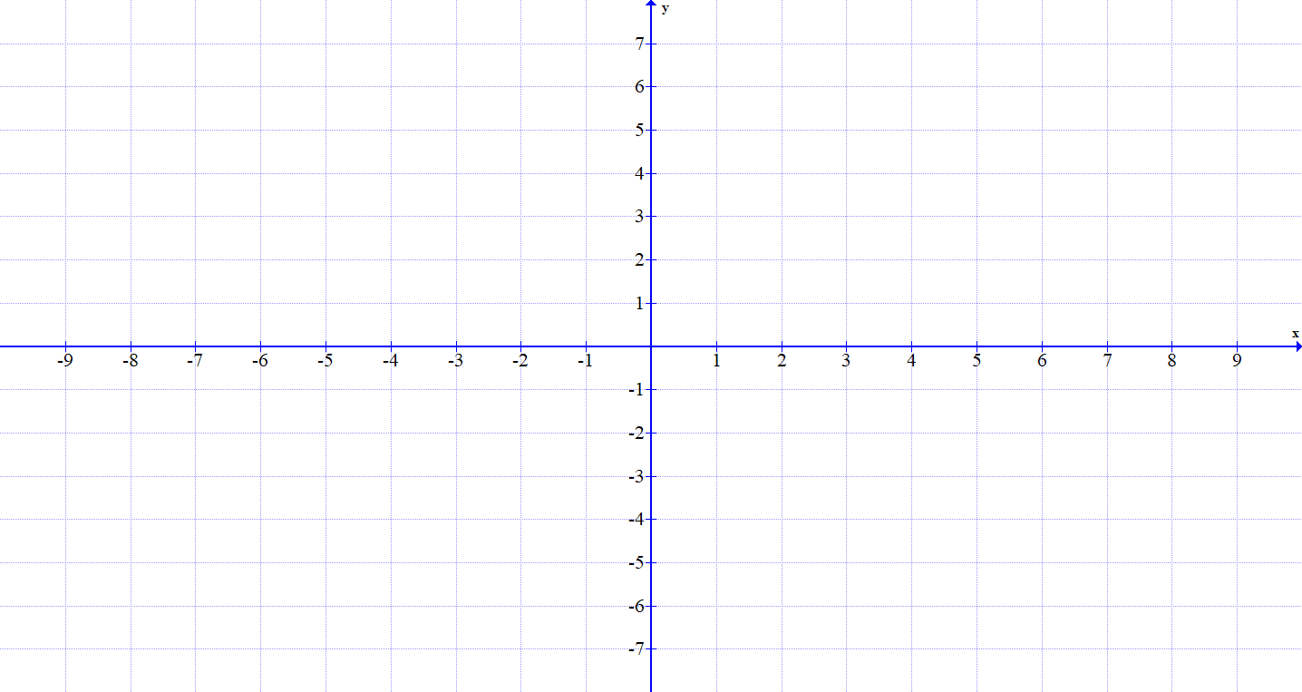

- Reši enačbo: $x^{3}-x^{2}-10x-8=0$ 10 točk

- Nariši graf $f\left(x\right)=\frac{x^{2}-x-12}{x^{2}+2x+1}$ 15 točk

- Določi polinom tretje stopnje, ki ima prosti člen enak -12, njegove ničle pa so 2, -3 in -1.
10 točk

- Reši neenačbo (pomagaj si z grafom): $\frac{1}{x^{2}-x}≤0$ 10 točk

Za 2 je potrebno zbrati 45 točk, za 3 je potrebno zbrati 60 točk, za 4 je potrebno zbrati 75 točk in za 5 je potrebno zbrati 90 točk.
